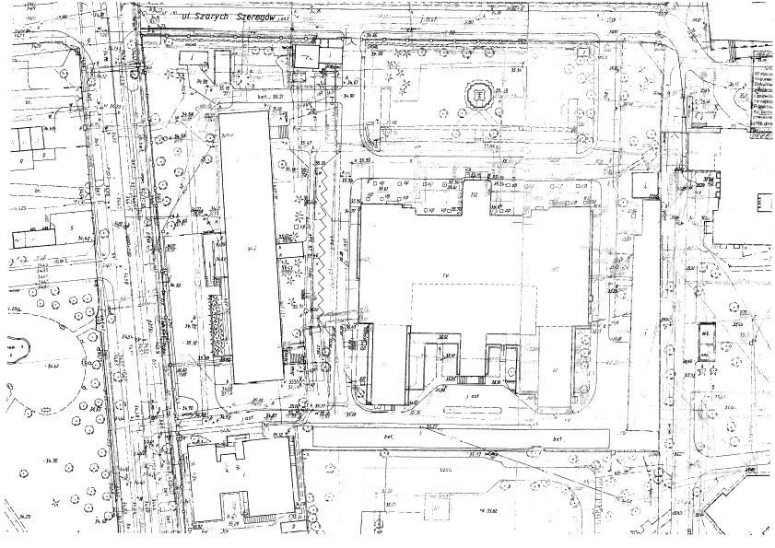
10
8
112
11
1
2
9
4
3
6
5
7
Projekt graficzny drzew do usunięcia
Instytut Matki i Dziecka ul. Kasprzaka 17a 01 – 211 Warszawa
Ilość drzew 12 szt.
Legenda:
drzewa do usunięcia kolejno wg numerów/ obwód pnia na wys. 130 cm:
1. świerk kłujący/ 85 cm
2. wiąz/210 cm
3. topola/250 cm
4. topola/270 cm
5. topola/255 cm
6. topola/195 cm
7. klon/95 cm
8. klon/74 cm
9. klon/67 cm
10. topola/190 cm
11. wierzba kolumnowa/ 170 cm
12. Jabłoń /67 cm

